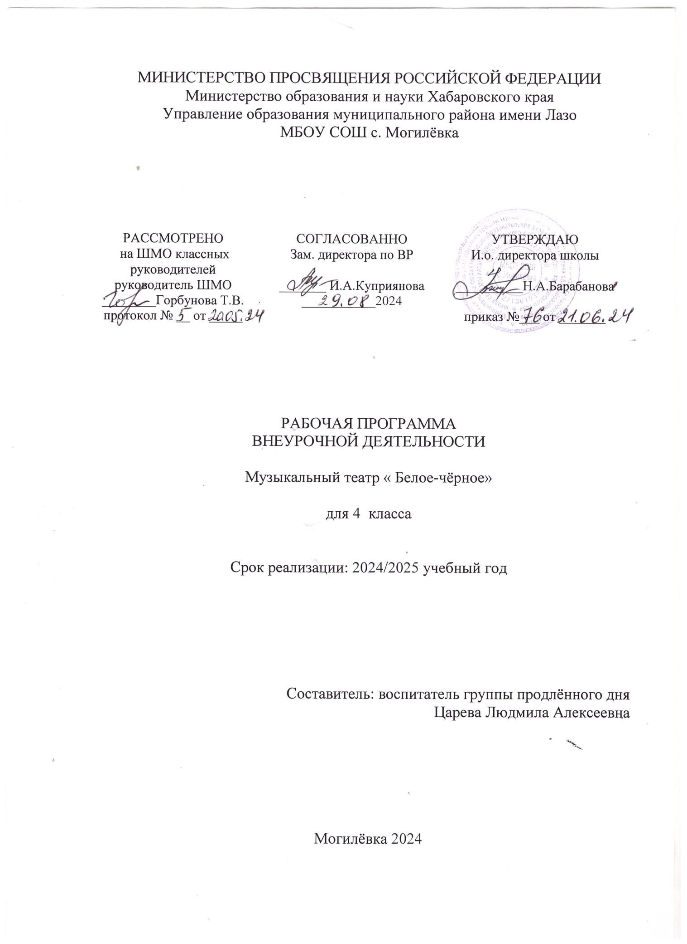

**ПОЯСНИТЕЛЬНАЯ ЗАПИСКА**

При составлении дополнительной общеобразовательной значимой программы « Музыкальный театр», использовались следующие нормативные документы:

- Закон Российской Федерации от 29 декабря 2012 года №273 ФЗ «Об образовании в Российской Федерации» с изменениями на 7 октября 2022 года, с редакцией, действующей с 13 октября 2022 года;

- Концепция развития дополнительного образования детей до 2030 года, утвержденной распоряжением Правительства Российской Федерации от 31 марта 2022 г. № 678-р

- Постановление Главного государственного санитарного врача РФ от 28.09.2020 № 28 "Санитарно-эпидемиологические требования к организациям воспитания и обучения, отдыха и оздоровления детей и молодежи»;

- Приказ Минпросвещения России от 27.07.2022г. № 629 "Об утверждении порядка организации и осуществления образовательной деятельности по дополнительным общеобразовательным программам";

- Положение о дополнительной общеобразовательной программе, реализуемой в Хабаровском крае (Приказ № 383-П КГАОУ ДО РМЦ от 26.09.2019);

Программа реализует социальное, художественно-эстетическое направление внеурочной деятельности в 4 классах в соответствии с требованиями Закона «Об образовании», Федерального Государственного Образовательного Стандарта обучающихся с умственной отсталостью (интеллектуальными нарушениями).

Отличительной особенностью данной программы является синтез типовых образовательных программ по всеобщему и специальному театральному образованию и современных образовательных технологий.

Театр - это волшебный мир искусства, где нужны самые разные способности. И поэтому, можно не только развивать эти способности, но и с детского возраста прививать любовь к театральному искусству.

Театр как искусство научит видеть прекрасное в жизни и в людях, зародит стремление самому нести в жизнь благое и доброе. Реализация программы с помощью выразительных средств театрального искусства таких как, интонация, мимика, жест, пластика, походка не только знакомит с содержанием определенных литературных произведений, но и учит детей воссоздавать конкретные образы, глубоко чувствовать события, взаимоотношения между героями этого произведения. Театральная игра способствует развитию детской фантазии, воображения, памяти, всех видов детского творчества (художественно-речевого, музыкально-игрового, танцевального, сценического) в жизни школьника. Одновременно способствует сплочению коллектива класса, расширению культурного диапазона учеников и учителей, повышению культуры поведения.

Особенности театрального искусства – массовость, зрелищность, синтетичность – предполагают ряд богатых возможностей, как в развивающее-эстетическом воспитании детей, так и в организации их досуга. Театр - симбиоз многих искусств, вступающих во взаимодействие друг с другом. Поэтому занятия втеатральном коллективе сочетаются с занятиями танцем, музыкой, изобразительным искусством и прикладными ремесла­ми.

Данная программа учитывает эти особенности общения с театром и рассматривает их как возможность воспитывать зрительскую и исполнительскую культуру.

Театральное искусство своей многомерностью, своей многоликостью и синтетической природой способно помочь ребёнку раздвинуть рамки постижения мира. Увлечь его добром, желанием делиться своими мыслями, умением слышать других, развиваться, творя и играя. Ведь именно игра есть непременный атрибут театрального искусства, и вместе с тем при наличии игры дети и педагоги взаимодействуют, получая максимально положительный результат.

На занятиях школьники знакомятся с видами и жанрами театрального искусства, с процессом подготовки спектакля, со спецификой актёрского мастерства.

Программа ориентирована на развитие личности ребенка, на формирование воспитательно-образовательной работы с детьми, основана на психологических особенностях развития младших школьников.

**Актуальность**

В основе программы лежит идея использования потенциала театральной педагогики, позволяющей развивать личность ребёнка, оптимизировать процесс развития речи, голоса, чувства ритма, пластики движений.

**Новизна**

образовательной программы состоит в том, что учебно-воспитательный процесс осуществляется через различные направления работы: воспитание основ зрительской культуры, развитие навыков исполнительской деятельности, накопление знаний о театре, которые переплетаются, дополняются друг в друге, взаимно отражаются, что способствует формированию нравственных качеств у воспитанников объединения.

Программа способствует формированию духовно-нравственной культуры и отвечает запросам различных социальных групп нашего общества, обеспечивает совершенствование процесса развития и воспитания детей.

Полученные знания позволят воспитанникам преодолеть психологическую инертность, позволят развить их творческую активность, способность сравнивать, анализировать, планировать, ставить внутренние цели, стремиться к ним.

***Структура программы***

В программе выделено два типа задач. Первый тип – это воспитательные задачи, которые направлены на развитие эмоциональности, интеллекта, а также коммуникативных особенностей ребенка средствами детского театра.

 Второй тип – это образовательные задачи, которые связаны непосредственно с развитием артистизма и навыков сценических воплощений, необходимых для участия в детском театре.

**Целью** программы является эстетическое, интеллектуальное, нравственное развитие воспитанников. Воспитание творческой индивидуальности ребёнка, развитие интереса и отзывчивости к искусству театра и актерской деятельности.

**Задачи**, решаемые в рамках данной программы:

- знакомство детей с различными видами театра (кукольный, драматический, оперный, театр балета, музыкальной комедии).

- поэтапное освоение детьми различных видов творчества.

- совершенствование артистических навыков детей в плане переживания и воплощения образа, моделирование навыков социального поведения в заданных условиях.

- развитие речевой культуры;

- развитие эстетического вкуса.

-воспитание творческой активности ребёнка, ценящей в себе и других такие качества, как доброжелательность, трудолюбие, уважение к творчеству других.

**Место курса в плане внеурочной деятельности.**

Программа рассчитана для учащихся 4 классов, на 1 года обучения.

На реализацию театрального кружка «Музыкальный театр» 4 классах отводится по 34 ч в год (1 час в неделю). 70% содержания планирования направлено на активную двигательную деятельность учащихся. Это: репетиции, показ спектаклей, подготовка костюмов, посещение театров. Остальное время распределено на проведение тематических бесед, просмотр электронных презентаций и сказок, заучивание текстов, репетиции. Для успешной реализации программы будут использованы Интерет-ресурсы.

**Программа строится на следующих концептуальных принципах:**

*Принцип успеха* Каждый ребенок должен чувствовать успех в какой-либо сфере деятельности. Это ведет к формированию позитивной «Я-концепции» и признанию себя как уникальной составляющей окружающего мира.

*Принцип динамики*. Предоставить ребёнку возможность активного поиска и освоения объектов интереса, собственного места в творческой деятельности, заниматься тем, что нравиться.

*Принцип демократии*. Добровольная ориентация на получение знаний конкретно выбранной деятельности; обсуждение выбора совместной деятельности в коллективе на предстоящий учебный год.

*Принцип доступности*. Обучение и воспитание строится с учетом возрастных и индивидуальных возможностей подростков, без интеллектуальных, физических и моральных перегрузок.

*Принцип наглядности*. В учебной деятельности используются разнообразные иллюстрации, видеокассеты, аудиокассеты, грамзаписи.

*Принцип систематичности и последовательности*. Систематичность и последовательность осуществляется как в проведении занятий, так в самостоятельной работе воспитанников. Этот принцип позволяет за меньшее время добиться больших результатов.

**Особенности реализации программы:**

**Программа включает следующие разделы**

1. Роль театра в культуре.
2. Театрально-исполнительская деятельность.
3. Занятия сценическим искусством.
4. Основы терминов.
5. Просмотр профессионального театрального представления.
6. Основы пантомимы.

Занятия театрального кружка состоят из теоретической и практической частей. Теоретическая часть включает краткие сведения о развитии театрального искусства, цикл познавательных бесед о жизни и творчестве великих мастеров театра, беседы о красоте вокруг нас, профессиональной ориентации школьников. Практическая часть работы направлена на получение навыков актерского мастерства.

**Формы работы:**

* театральные игры,
* конкурсы,
* викторины,
* беседы,
* экскурсии в театр и музеи,
* спектакли
* праздники.

Постановка сценок к конкретным школьным мероприятиям, инсценировка сценариев школьных праздников, театральные постановки сказок, эпизодов из литературных произведений, - все это направлено на приобщение детей к театральному искусству и мастерству.

**Методы работы:**

Продвигаясь от простого к сложному, ребята смогут постичь увлекательную науку театрального мастерства, приобретут опыт публичного выступления и творческой работы. Важно, что в театральном кружке дети учатся коллективной работе, работе с партнёром, учатся общаться со зрителем, учатся работе над характерами персонажа, мотивами их действий, творчески преломлять данные текста или сценария на сцене. Дети учатся выразительному чтению текста, работе над репликами, которые должны быть осмысленными и прочувствованными, создают характер персонажа таким, каким они его видят. Дети привносят элементы своих идей, свои представления в сценарий, оформление спектакля.

Беседы о театре знакомят ребят в доступной им форме с особенностями реалистического театрального искусства, его видами и жанрами; раскрывает общественно-воспитательную роль театра. Все это направлено на развитие зрительской культуры детей.

Освоение программного материала происходит через теоретическую и практическую части, в основном преобладает практическое направление. Занятие включает в себя организационную, теоретическую и практическую части. Организационный этап предполагает подготовку к работе, теоретическая часть очень компактная, отражает необходимую информацию по теме.

**5.Планируемые результаты освоения программы:**

**Учащиеся научатся**

5.1правила поведения зрителя, этикет в театре до, во время и после спектакля;

5.2 виды и жанры театрального искусства (опера, балет, драма; комедия, трагедия; и т.д.);

5.3 чётко произносить в разных темпах 8-10 скороговорок;

5.4 наизусть стихотворения русских авторов.

**Учащиеся будут уметь**

5.5 владеть комплексом артикуляционной гимнастики;

5.6 действовать в предлагаемых обстоятельствах с импровизированным текстом на заданную тему;

5.7 произносить скороговорку и стихотворный текст в движении и разных позах;

5.8 произносить на одном дыхании длинную фразу или четверостишие;

5.9 произносить одну и ту же фразу или скороговорку с разными интонациями;

5.10 читать наизусть стихотворный текст, правильно произнося слова и расставляя логические ударения;

строить диалог с партнером на заданную тему;

5.11 подбирать рифму к заданному слову и составлять диалог между сказочными героями.

**Предполагаемые результаты реализации программы**

Воспитательные результаты работы по данной программе внеурочной деятель­ности можно оценить по трём уровням.

Результаты первого уровня (***Приобретение школьником социальных знаний):*** Овладение способами самопознания, рефлексии; приобретение социальных знаний о ситуации межличностного взаимодействия; развитие актёрских способностей.

Результаты второго уровня (формирование ценностного ***отношения к социальной реальности)***: Получение школьником опыта переживания и позитивного отношения к базовым ценностям общества (человек, семья, Отечество, природа, мир, знания, культура)

Результаты третьего уровня (получение школь­ником опыта самостоятельного общественного действия): школьник может приобрести опыт общения с представителями других социаль­ных групп, других поколений, опыт самоорганизации, организации совместной деятельности с другими детьми и работы в команде; нравственно-этический опыт взаимодействия со сверстниками, старшими и младшими детьми, взрослыми в соответствии с общепринятыми нравственными нормами.

В результате реализации программы у обучающихся будут сформированы УД.

**Личностные результаты:**

1.1 потребность сотрудничества со сверстниками, доброжелательное отношение к сверстникам, бесконфликтное поведение, стремление прислушиваться к мнению одноклассников;

1.2 целостность взгляда на мир средствами литературных произведений;

1.3 этические чувства, эстетические потребности, ценности и чувства на основе опыта слушания и заучивания произведений художественной литературы;

1.4 осознание значимости занятий театральным искусством для личного развития.

**Результатами** изучения курса является формирование следующих учебных действий (УД).

**2. Регулятивные УД:**

2.1 понимать и принимать учебную задачу, сформулированную учителем;

2.2 планировать свои действия на отдельных этапах работы над пьесой;

2.3 осуществлять контроль, коррекцию и оценку результатов своей деятельности;

2.4 анализировать причины успеха/неуспеха, осваивать с помощью учителя позитивные установки типа: «У меня всё получится», «Я ещё многое смогу».

**3.Познавательные УД:**

3.1 пользоваться приёмами анализа и синтеза при чтении и просмотре видеозаписей, проводить сравнение и анализ поведения героя;

3.2 понимать и применять полученную информацию при выполнении заданий;

3.3 проявлять индивидуальные творческие способности при сочинении рассказов, сказок, этюдов, подборе простейших рифм, чтении по ролям и инсценированные.

**4. Коммуникативные УД:**

4.1 Включаться в диалог, в коллективное обсуждение, проявлять инициативу и активность

4.2 Работать в группе, учитывать мнения партнёров, отличные от собственных;

4.3 Обращаться за помощью;

4.4 Формулировать свои затруднения;

4.5 Предлагать помощь и сотрудничество;

4.6 Слушать собеседника;

4.7 Договариваться о распределении функций и ролей в совместной деятельности, приходить к общему решению;

4.8 Формулировать собственное мнение и позицию;

4.9 Осуществлять взаимный контроль;

4.10 Адекватно оценивать собственное поведение и поведение окружающих.

|  |  |  |  |  |  |
| --- | --- | --- | --- | --- | --- |
| Наименование разделов и тем учебного предмета | Коли-чество часов | Содержание тем учебного предмета | *Практическая часть* | Дата | Реализация РК |
| Роль театра в культуре. | 1 | Участники знакомятся с древнегреческим, современным, кукольным, музыкальным, цирковым театрами. В процессе дискуссии делятся своим жизненным опытом. |  | 05.09.2024 | Использование интернет ресурсов |
| Занятия сценическим искусством. | 10 | На практических занятиях рассматриваются приемы релаксации, концентрации внимания, дыхания; снятия мышечных зажимов. | *Практическая часть* | 12.09.2024  19.09.2024  26.09.2024  03.10.2024  10.10.2024  17.10.2024  24.10.2024  07.11.2024  14.11.2024  21.11.2024 | Игра |
| Театрально-исполнительская деятельность. | 8 | Работа над образами: я – предмет, я – стихия, я – животное, я – фантастическое животное, внешняя  характерность. | *Практическая часть* | 28.11.2024  05.12.2024  12.12.2024  19.12.2024  26.12.2024  09.01.2025  16.01.2025  23.01.2025 | Использование интернет ресурсов |
| Работа и показ театрализованного представления. | 15 | Участвуют в распределении ролей, выбирая для себя более подходящую. Учатся распределяться на «сцене», чтобы выделялся главный персонаж. Разучивание ролей, изготовление костюмов. | *Практическая часть* | 30.01.2025  06.02.2025  13.02.2025  20.02.2025  27.02.2025  06.03.2025  13.03.2025  20.03.2025  10.04.2025  17.04.2025  24.04.2025  08.05.2025  15.05.2025  22.05.2025  29.05.2025 | Игра |
| Итого | 34 |  |  |  |  |